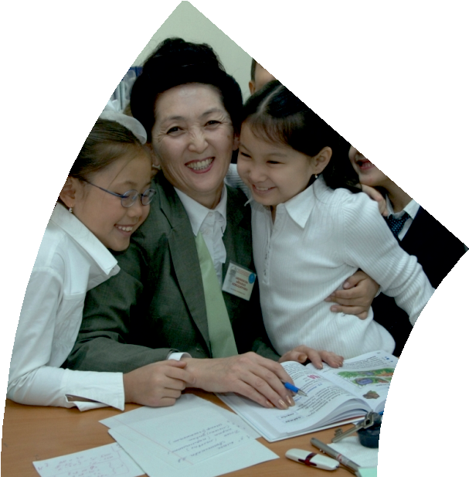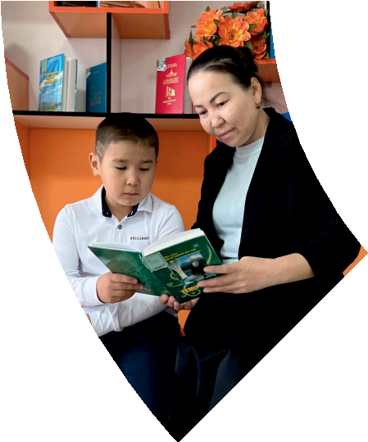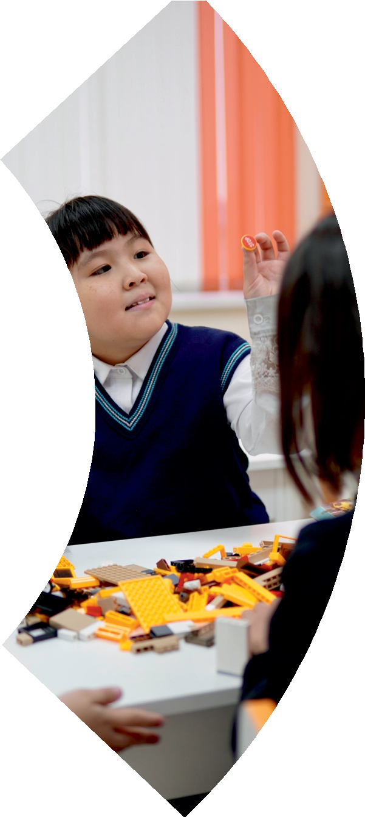2015 жылдың тамыз айынан бастап шыға бастады. Айына бір рет шығады .

№2-2/ 2022-2023
оқу жылының арнайы
жинақ саны

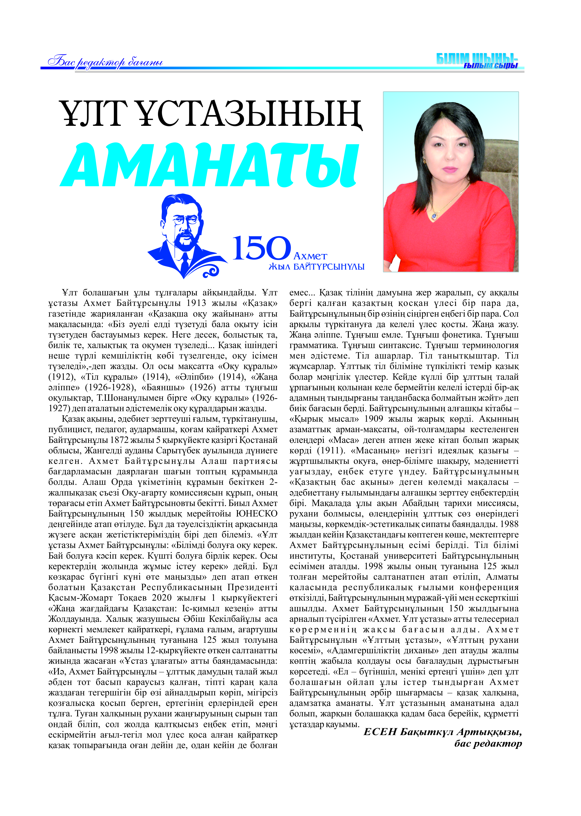



Түркістан облысы, Жетісай ауданы. Әлкен Оспанов ауылы. «Аманкелді атындағы №19 ЖОМ» КММ .

Биология пәні мұалімі : Сейтбекова Салтанат Оспанбаевна

Сезім мүшелері. 8 сынып. 14.02.2023жыл.
Сабақтың тақырыбы: Сезім мүшелері.
Сыныбы: 8 - сынып
Сабақтың мақсаты:
Білімділік: Оқушыларға сезім мүшелері туралы мағлұматтар беру.
Тәрбиелік: Оқушылардың тақырып бойынша алған білімдерін жүйелеу, қорытындылау.
тәрбиелеу.
Дамытушылық: Оқушыларды топтық жұмыс барысында ұйымшылдыққа, ауызбіршілікке, ұқыптылыққа, тазалыққа тәрбиелеу, бір - біріне достық көмекке шақыру арқылы ой – өрісін арттырып, сана - сезімін ояту.
Сабақтың түрі: Аралас
Сабақтың типі: Қорытынды сабақ
Сабақтың әдісі: түсіндіру,сұрақ-жауап, ойын элементтері, тірек – сызба
Сабақтың көрнекілігі: Демонстрациялық материалдар, сезім мүшелерінің суреттер, «Сезім мүшелері» кестесі, үлестірмелі кестесі , интерактивті сурет
Сабақтың барысы: I. Ұйымдастыру кезеңі ( Психологиялық дайындық. Шаттық шеңбері).
I. Сұраққа - жауап.
І. Қызығушылықты арттыру
Білімді белсендіру
1. Топтық жұмыс
- Бүгінгі қорытынды сабағымыздың тақырыбын өздерің табасыңдар. Қызыл алма, қант, бұрыш, лимон.
1 - топ. Алма мен лимонның дәмін көр. қайсысы қышқыл, ал қайсысы тәтті? Дәмін ажыратуға қай сезім мүшесі көмектесті? (тіл)
2 – топ. Көзіңді жұмып тұрып алма мен лимонды иіске. Ажырата алдың ба? Олардың иісін ажыратуға қай сезім мүшесі көмектесті? (мұрын)
3 - топ. Өз аттарыңды баспа әріптермен жазыңдар. Өздеріңе ұнаған түспен бояңдар. Сенің есімің жазылған әріптер қандай түспен боялған? Оны көруге қай сезім мүшесі көмектесті? Ол қалай аталады? (көз)
4 – топ. Өзіңнің сүйікті түсіңді дауыстап айт. Сенің дауысыңды естуге қай мүше көмектесті? Ол қалай аталады? (құлақ)
Ортақ сұрақ: Алдарыңдағы бүтін алма мен лимон бөліктеріне көз салыңдар. Бүтін алманы қолдарыңа ал. Не сездің? Тегіс пе, әлде бұдыр ма? Оны сезуге қай сезім мүшесі көмектесті? (тері)
Сабақтың мақсаты мен міндетін қою.
Бүгінгі сабақта иіс сезу, дәм сезу және сипап сезу мүшелері туралы тереңірек оқып білеміз.
II. Жаңа сабақ.
- Олай болса, сезім мүшелерінің қызметімен танысайық.
Интерактивті тақтамен жұмыс. (Тақтада сезім мүшелерінің суреттерін жеке - жеке шығара отырып, түсіндіру)
Мынау – көз.
- Көз не үшін керек? -…
- Көз – көру мүшесі. Адам затты көзбен көріп заттың түрін - түсін, көлемін, пішінін, неден жасалғанын ажырата алады. Мысалы, Раушан гүлін алайық. 1) Көз арқылы нені анықтай аласың? Мысал келтір. (Түрін, түсін, көлемін, неден жасалғанын).
2) « Көз – адамның айнасы» деп неге айтады?
Мынау – құлақ.
- Құлақпен нелерді естиміз? (Дыбыс, дауыс).
- Қоршаған орта сан алуан дыбыстарға толы. Сендер дыбыстарды есту арқылы ажырата аласыңдар.
1. Құлақ арқылы нені білесің? Мысал келтір.?
3. Көрмей - ақ, дыбысы, даусы арқылы жануарларды ажыратып, анықтауға бола ма?
Мұрын. Мұрын – иіс сезу мүшесі. Адам әр түрлі иісті мұрынмен сезіп, ажыратады. Сонымен қатар мұрын «тыныс алу» қызметін атқарады. (Мұрындарын қолмен ұстап, дем алдыру, бірнеше минуттан соң дем тарылатынын байқату, иіссу, гүл, жеміс, жусан иістерін ажыраттырту).
Тіл. Тіл туралы не білеміз?
- Тіл арқылы адамдар бір - бірімен сөйлеседі. Дәмді тілмен сезеді. Тіл – дәм сезу мүшесі. Алманың дәмін қалай білесің?..
Балалар, сезім мүшелері күтімді қажет етеді. Оларды мезгілімен тазалап тұру керек. Құлақты үшкір заттармен тазалауға болмайды. Тісті, тілді, құлақты таза ұстау керек.
Мұндай сезім мүшелері жануарларда бар ма?
Бірақ олар мүлдем бір - біріне ұқсамайды

Сергіту сәті.
Мен сендерге « сезім мүшелері» туралы жұмбақ жасырғым келіп тұр. Кәне, шешіп көрейік.
-Көреді бәрін өзгенің,
Көре алмайды өздерін. (Көз)
-Екі шырақтың ортасында бір өзім. (Мұрын).
-Күмбір - күмбір қарағым,
Қартайғанша жарадың. (Құлақ).
-Денесі жұмсақ сүйрік. (Тіл).
Бунақты көсеу,
-Тармағы бесеу. (Қол мен саусақ)
-Жолдың екі жағында тұратын екі ағайынды бірін-бірі көрмейді.
(көз)
III. Ойтолғау «Егер сезім мүшелері болмаса...» деген тақырыпты эссе жазу
Өзекті сұрақты талқылау. Топ басшылары жазып, қорғайды.
- Сезім мүшелерінің адам өмірі үшін маңызы бар ма?
Сабақты ойын арқылы бекіту.
1 - топ
«Сезім мүшелеріңді күтіп ұста» ойыны. Жұппен жұмыс (3оқушы)
Бір оқушы сезім мүшелерін атайды, екіншісі оны таза ұстау, сақтау ережелерін айтады. Үшінші оқушы бағалайды.
2 - топ. Топтастыру стратегиясы. Енді осы сөздерді топқа бөліңдер. Неше топқа бөлдіңдер?
3 - топ. Жұптастыру стратегиясы. Хат қалтаға салынған сөздердің жұбын табу.
Сипап сезу мүшесі --------------- Мұрын
Көру мүшесі ------------------------ Көз
Иіс сезу мүшесі -------------------- Тері
Дәм сезу мүшесі ------------------- Тіл
Есту мүшесі ------------------------- Құлақ
4 – топ. Дыбыстар сендерге қандай әсер етеді – «Қоршаған ортаны» танып, бақылау үшін қандай болу керек? (Байқағыш болу керек).
- Қоршаған ортадағы заттар қалай аталады? (Табиғат).
- Бақылау арқылы нені білуге болады? (Ауа райын, өсімдіктерді).
- Бақылау үшін не көмектеседі? (Сезім мүшелері).
IV. Білімді пысықтау. Тест.
1. Адам көру анализаторы арқылы қанша пайыз ақпарат алады? а) 20-45 ә) 80-90 б) 75-80
2. Анализатордың тітіркенуде қабылдайтын шеткі бөлігі:
а) орталық ә) өткізгіш б) рецепторлық
3.Тілдің қай бөлігі тұзды нәрсеге сезім:
а) алдыңғы және бүйір бөліктері ә) тіл ұщы б) орталық бөлігі
4. Анализаторда қалыптасады:
а) ауыру, иіс, жарық, дыбыс, температура ә) жүйке жолдары б) ми орталықтары
5. Көз ауруын емдейтін дәрігер:
а) стамотолог ә) окулист б) невропотолог
6. Есту сүйекшелері (балғашық, төс, үзеңгі қай құлаққа жатады? )
а) сыртқы құлақ ә) ішкі құлақ б) ортаңғы құлақ
7. Қас, қабақ, кірпік, көз жас бездері, жас өзекшесі, бұл -
а) көздің қосымша мүшелері ә) көз бұлшық еттері б) тор қабықшаның құрылысы
8. Сыртқы және ішкі тітіркенуді қабылдап, талдайтын сезімтал жүйкелер жиынтығын физиолог ғалым И.П.Павлов қалай атады:
а) анализатор ә) хеморецептор б) осморецептор
9. Заттың пішінін, қаттылығы мен жұмсақтығын, тегістігін, жылы-суықтығын анықтайды:
а) иіс сезу ә) сипап сезу б) дәм сезу
10. Көзді қимылдатуға қатысады:
а) бұлшықет ә) сүйектер б) көзбұршақ
Жауаптары: 1 - ә, 2 - б, 3 - а, 4 - а, 5 - ә, 6 - б, 7 - а, 8 - а, 9 - ә, 10 - а.
Y. Сабақты бағалау.
YI. Үй тапсырмасы.
Қосымша материалдар қарастырып келу.

